

教学质量评估信息

主 办：哈 尔 滨 理 工 大 学 2016年第3期(总第009期)

高教研究与教学质量评估中心 2016年09月15日

**前 言**

高教研究与教学质量评估中心以持续改进和提升本科教学质量为宗旨，已经连续四年对本科毕业生开展本科教学质量满意度调查。调查问卷涉及学生对人才培养模式、教学管理、教师满意度、专业及课程满意度、教学基础设施、对自己的满意度以及对本科教学质量建议等7个方面共计32个问题。调查报告与统计结果如实地反馈给相关部处和教学单位，希望相关部处和教学单位秉承持续改进的理念，针对问题及薄弱环节进行改进。

**2016届本科毕业生教学满意度调查报告**

高教研究与教学质量评估中心于2016年6月初筹划对2016届本科毕业生开展教学质量满意度调查。评估中心首先在本部门网站和教务在线主页上发布通知，并与各学院教学秘书、学生辅导员沟通、协调，向学生宣传，鼓励学生参与积极调查。本次问卷采取网络调查的方式，学生通过电脑终端和手机终端参与调查。本科毕业生调查范围覆盖全校17个学院共计54个专业，共回收问卷984份。

**一、人才培养模式的满意程度**

学生对人才培养模式的满意程度调查共设计3个问题，统计结果显示57.11%的毕业生通过四年的学习，对自己未来的发展方向目标明确；54.17%的毕业生认为本专业的课程设置合理；56.81%的毕业生认为理论教学环节和实践教学环节的安排是合理的。调查结果如图1、表1所示，详情如下：

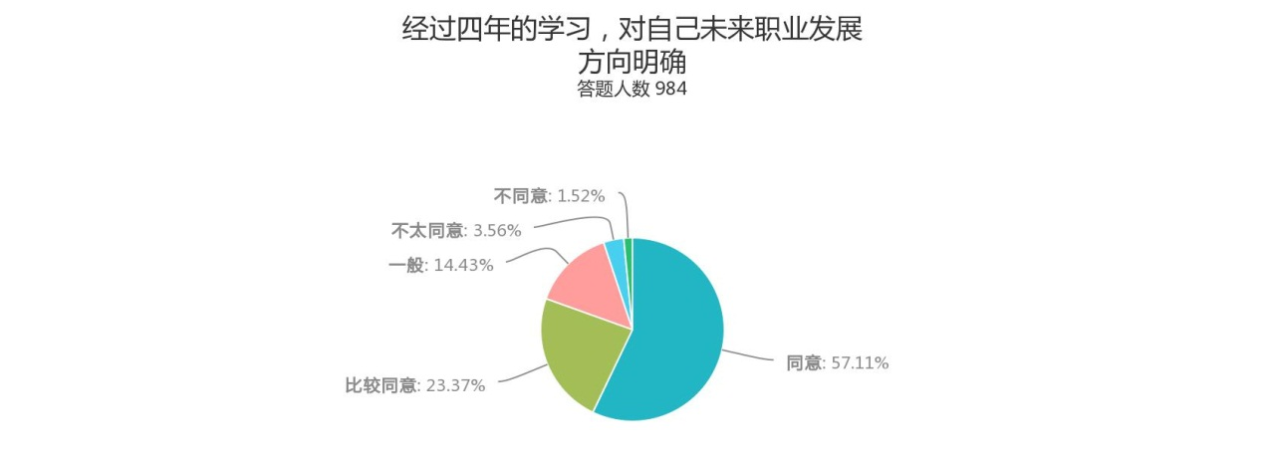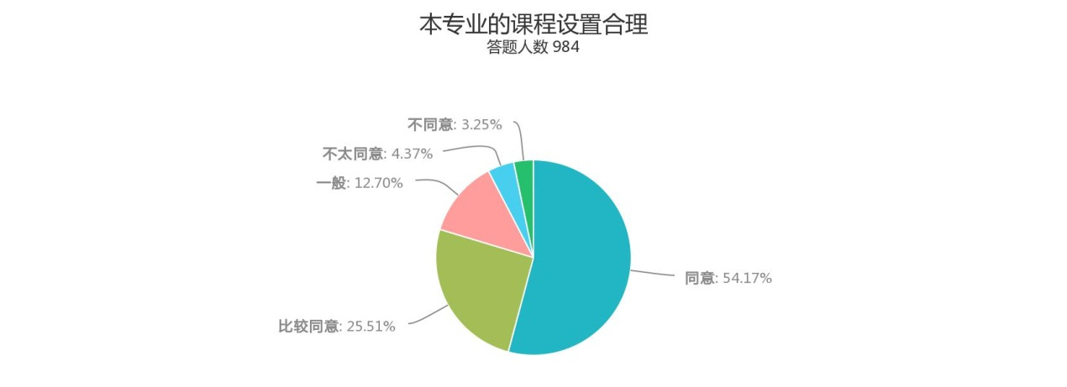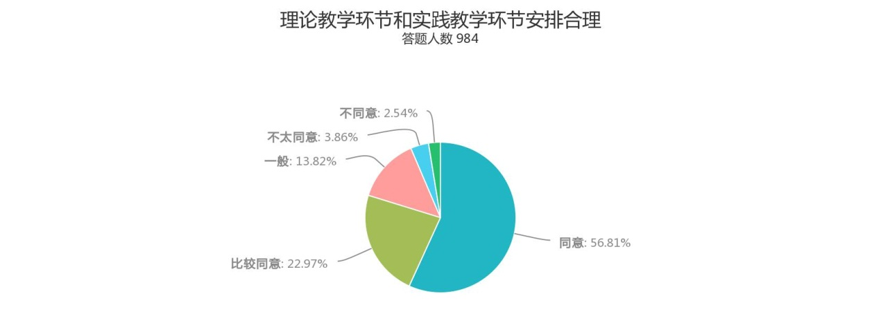

图1对学校人才培养模式的满意程度各问题饼图

表1 对学校人才培养模式的满意程度

|  |  |  |  |  |  |
| --- | --- | --- | --- | --- | --- |
| **2016届（样本：984）** | **同意** | **比较**  **同意** | **一般** | **不太**  **同意** | **不**  **同意** |
| **经过四年的学习，对自己未来职业发展方向明确** | 57.11% | 23.37% | 14.43% | 3.56% | 1.52% |
| **本专业的课程设置合理** | 54.17% | 25.51% | 12.70% | 4.37% | 3.25% |
| **理论教学环节和实践教学环节安排合理** | 56.81% | 22.97% | 13.82% | 3.86% | 2.54% |

**二、专业及课程的满意程度**

专业及课程的满意程度调查共设计8个问题，统计结果显示58.33%的毕业生对自己所学专业的现状及发展前景非常了解，22.36%的毕业生比较了解；55.18%的毕业生认为所学专业与就业联系紧密，18.90%的毕业生认为联系比较紧密；58.74%的毕业生对专业课程满意，25.30%的毕业生对专业课程比较满意；在开设公共数学类课程的毕业生中，56.91%的毕业生对这类课程满意，24.73%的毕业生比较满意；56%的毕业生对公共外语类课程满意，24.19%的毕业生认为比较满意；54.07%的毕业生对公共政治类课程满意，25%的毕业生对这类课程比较满意；57.22%的毕业生对公共类计算机类课程满意，24.80%的毕业生对这类课程比较满意；59.04%的毕业生对人文、社科、经管类选修课程满意，23.78%的学生比较满意。调查结果如图2、表2、表3所示：

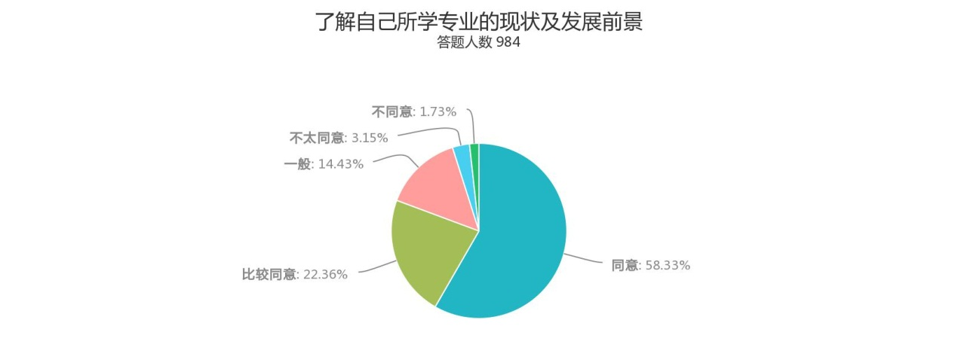

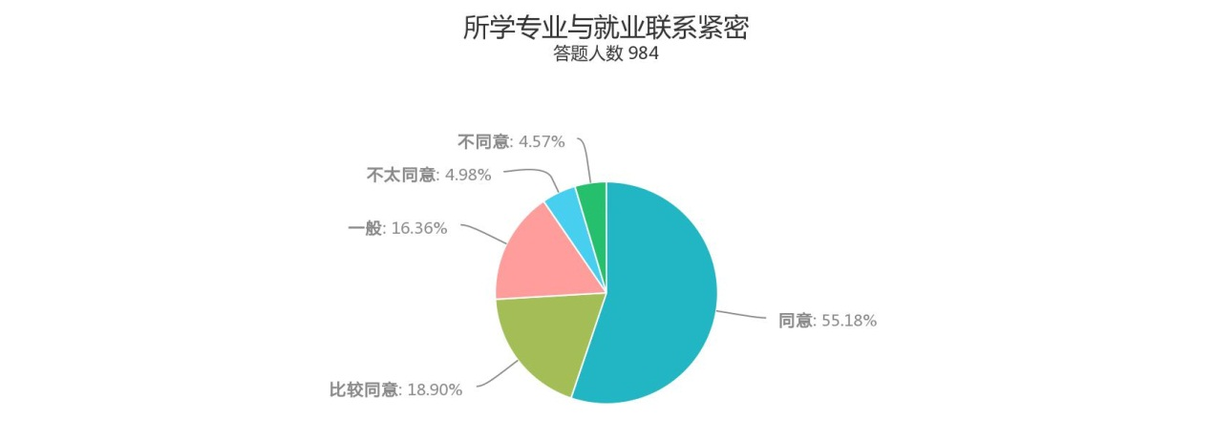

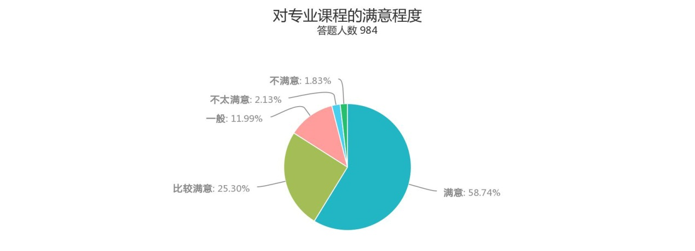

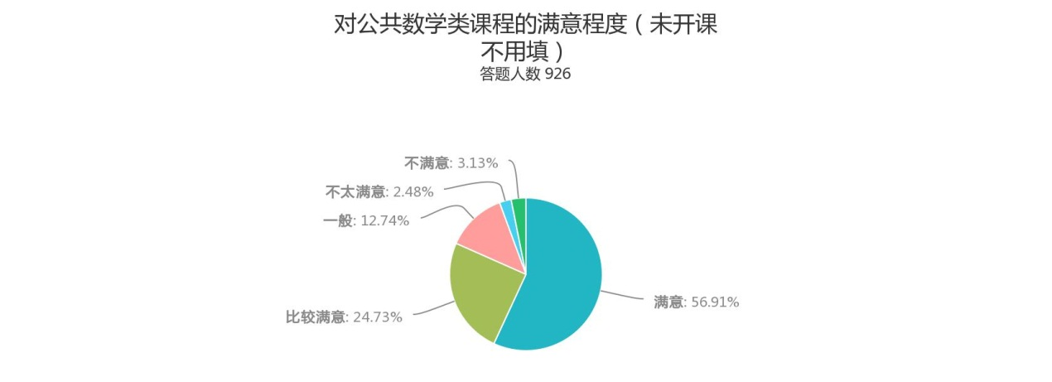

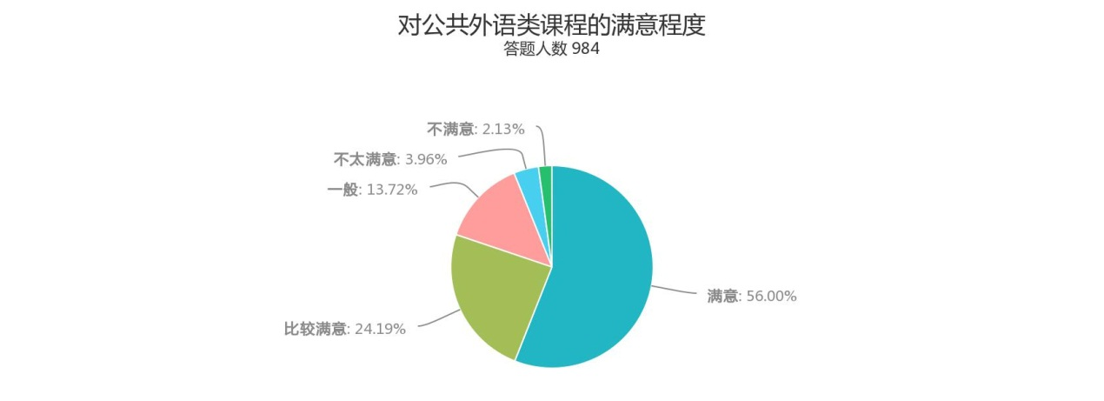

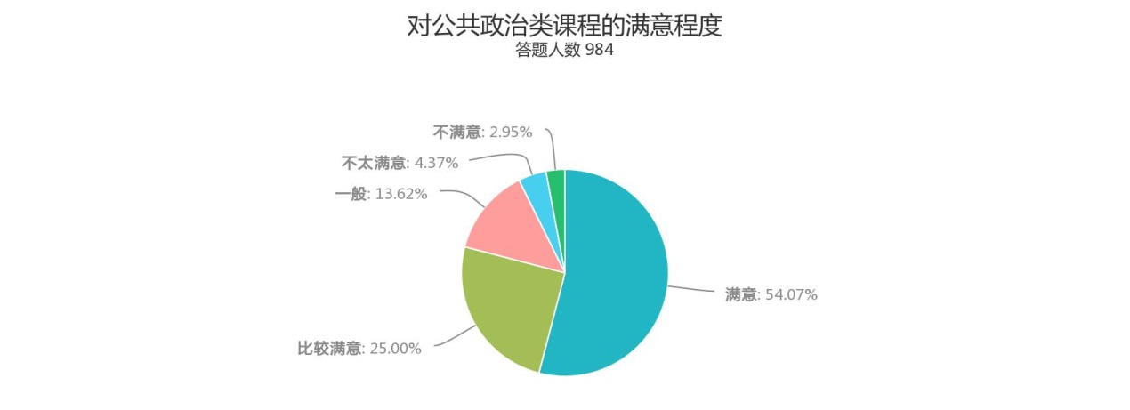

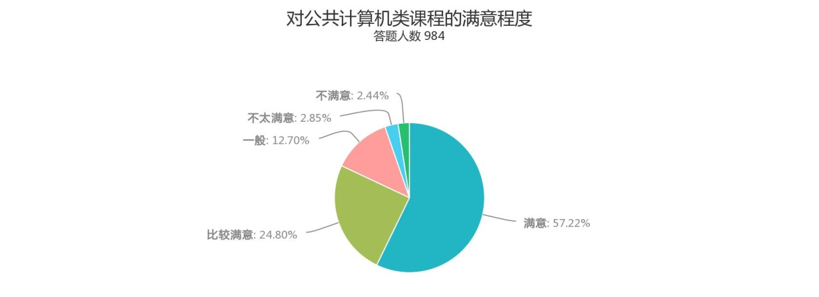

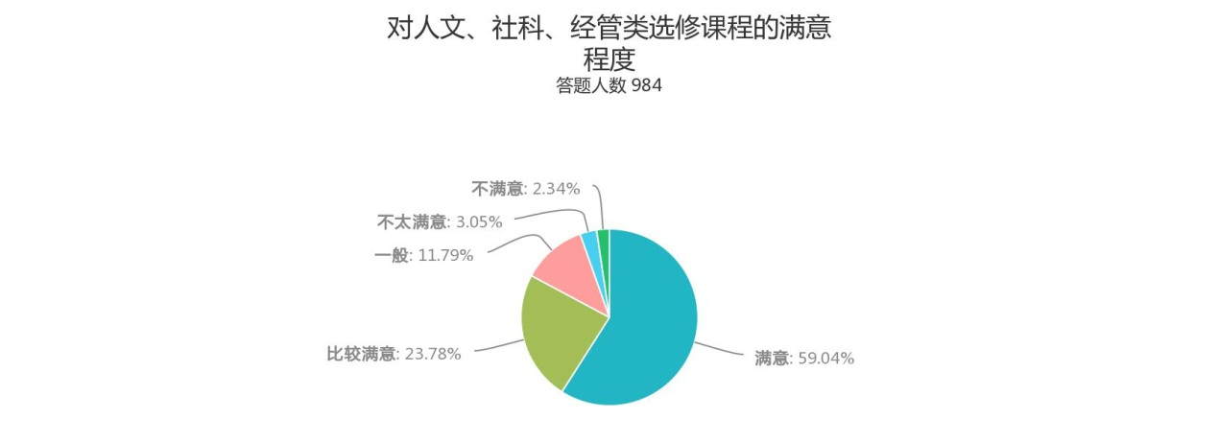

图2 对专业及课程的满意程度表2 对专业的评价

|  |  |  |  |  |  |
| --- | --- | --- | --- | --- | --- |
| **2016届（样本：984）** | **同意** | **比较**  **同意** | **一般** | **不太**  **同意** | **不**  **同意** |
| **了解自己所学专业的现状及发展前景** | 58.33% | 22.36% | 14.43% | 3.15% | 1.73% |
| **所学专业与就业联系紧密** | 55.18% | 18.90% | 16.36% | 4.98% | 4.57% |

表3 对课程的满意程度

|  |  |  |  |  |  |
| --- | --- | --- | --- | --- | --- |
| **2016届（样本：984）** | **满意** | **比较**  **满意** | **一般** | **不太满意** | **不满意** |
| **对专业课程的满意程度** | 58.74% | 25.30% | 11.99% | 2.13% | 1.83% |
| **对公共数学类课程的满意程度**  **（未开课不用填）** | 56.91% | 24.73% | 12.74% | 2.48% | 3.13% |
| **对公共外语类课程的满意程度** | 56.00% | 24.19% | 13.72% | 3.96% | 2.13% |
| **对公共政治类课程的满意程度** | 54.07% | 25.00% | 13.62% | 4.37% | 2.95% |
| **对公共计算机类课程的满意程度** | 57.22% | 24.80% | 12.70% | 2.85% | 2.44% |
| **对人文、社科、经管类选修课程的满意程度** | 59.04% | 23.78% | 11.79% | 3.05% | 2.34% |

**三、教师的满意程度**

教师的满意程度调查共设计4个问题，统计结果表明66.06%的毕业生对教师本科教学责任心总体满意，23.48%的毕业生比较满意；65.55%的毕业生对教师课堂教学态度总体满意，24.09%的毕业生比较满意；62.30%的毕业生对教师教学效果总体满意，25.71%的毕业生比较满意；62.80%的毕业生对教师课堂教学秩序管理满意，25%的学生比较满意。调查结果如图3、表4所示：

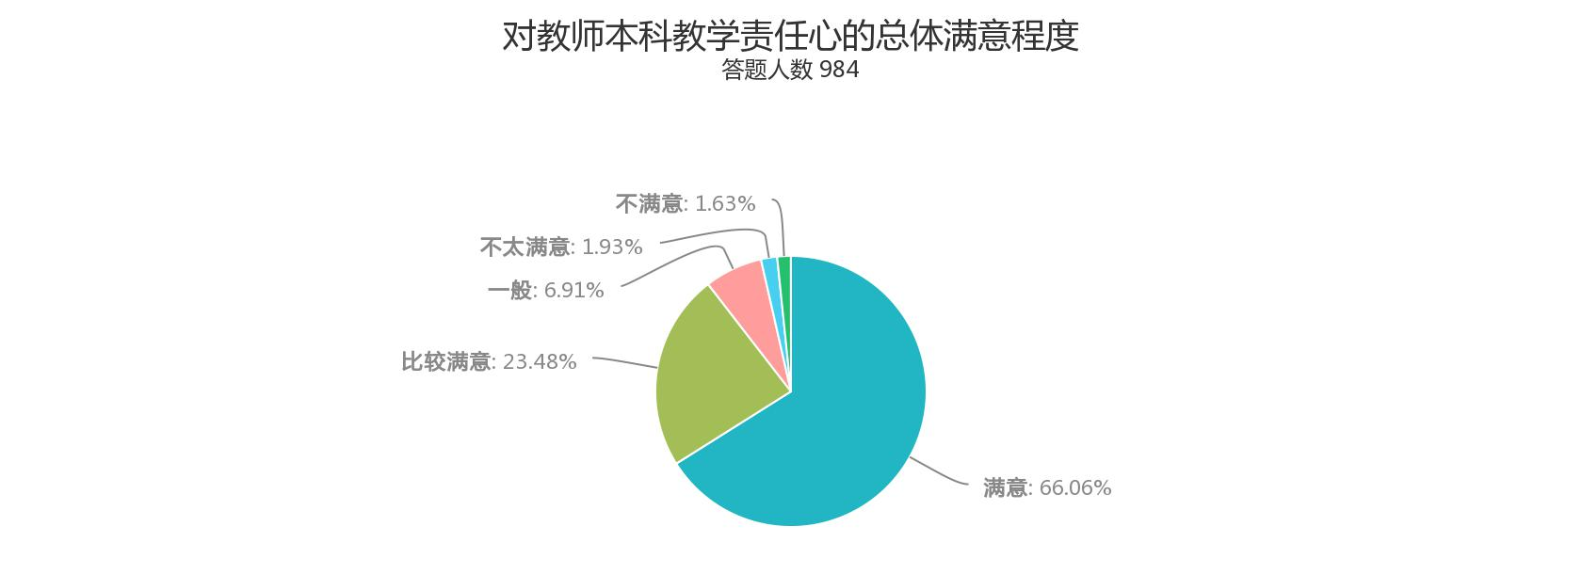

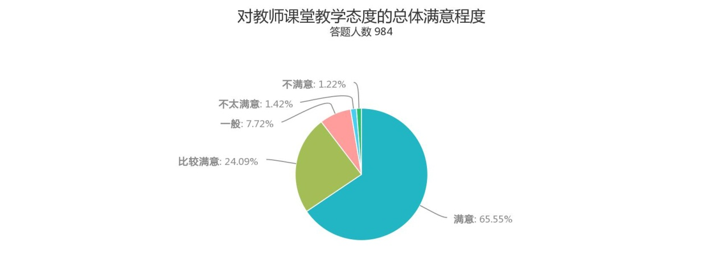

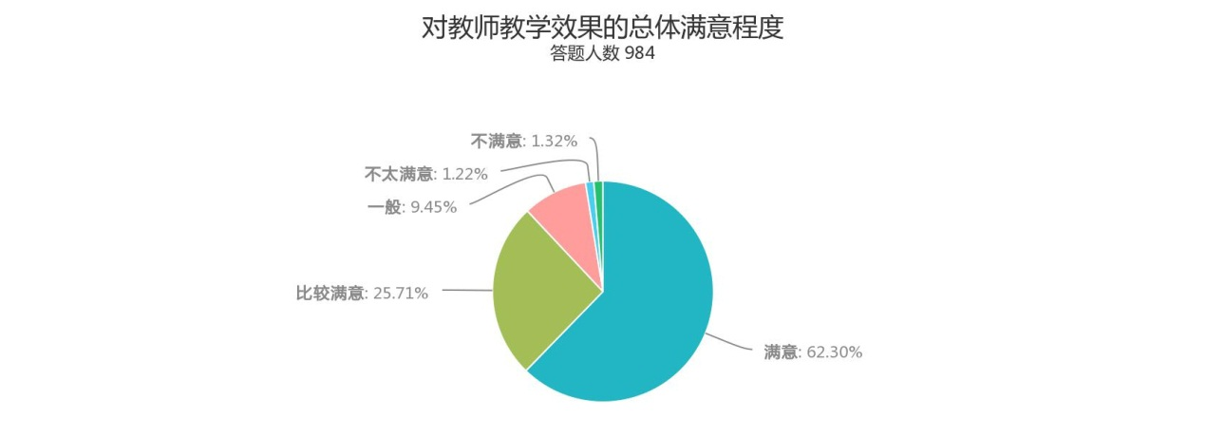

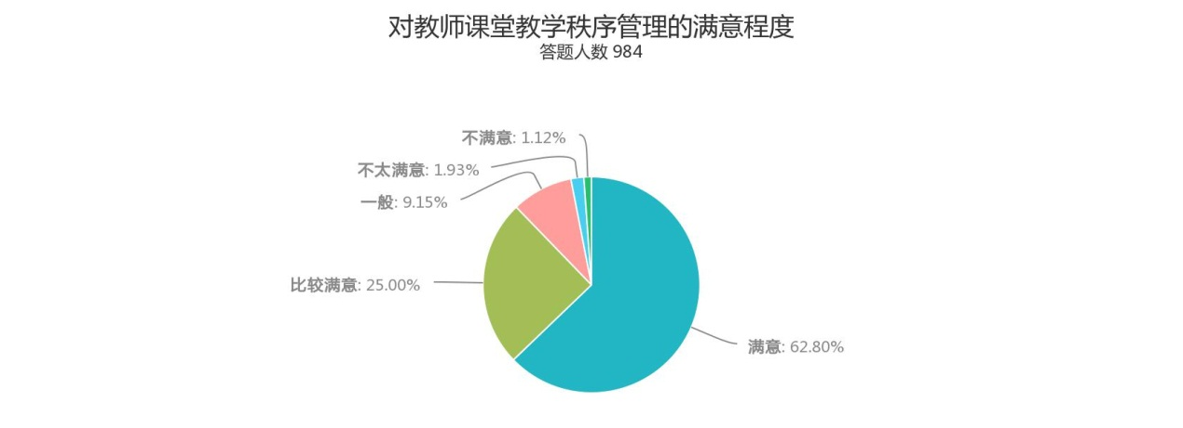

图3 对教师的满意程度

表4对教师的满意程度

|  |  |  |  |  |  |
| --- | --- | --- | --- | --- | --- |
| **2016届（样本：984）** | **满意** | **比较满意** | **一般** | **不太满意** | **不满意** |
| **对教师本科教学责任心的总体满意程度** | 66.06% | 23.48% | 6.91% | 1.93% | 1.63% |
| **对教师课堂教学态度的总体满意程度** | 65.55% | 24.09% | 7.72% | 1.42% | 1.22% |
| **对教师教学效果的总体满意程度** | 62.30% | 25.71% | 9.45% | 1.22% | 1.32% |
| **对教师课堂教学秩序管理的满意程度** | 62.80% | 25.00% | 9.15% | 1.93% | 1.12% |

**四、教学管理的满意程度**

教学管理的满意程度共设计4个问题，统计结果显示60.06%的毕业生对课程设计的安排情况满意，23.27%的毕业生比较满意；68.09%的毕业生对毕业设计（论文）的安排、指导工作满意，19.21%的毕业生比较满意；60.16%的毕业生对实习、实训的安排情况满意，21.24%的毕业生比较满意；59.76%的毕业生对学生本科教学质量总体满意，25.91%的毕业生比较满意。调查结果如图4、表5所示：

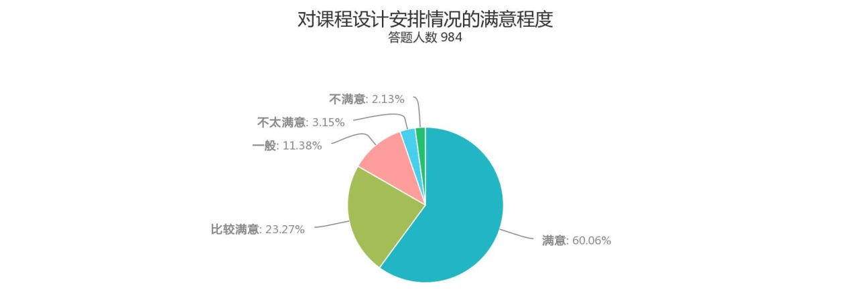

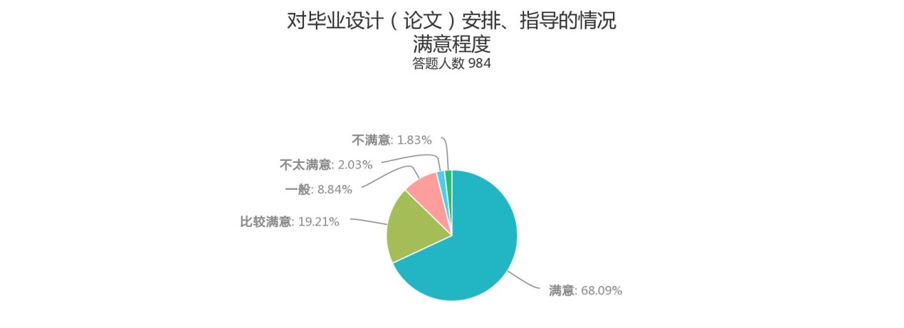

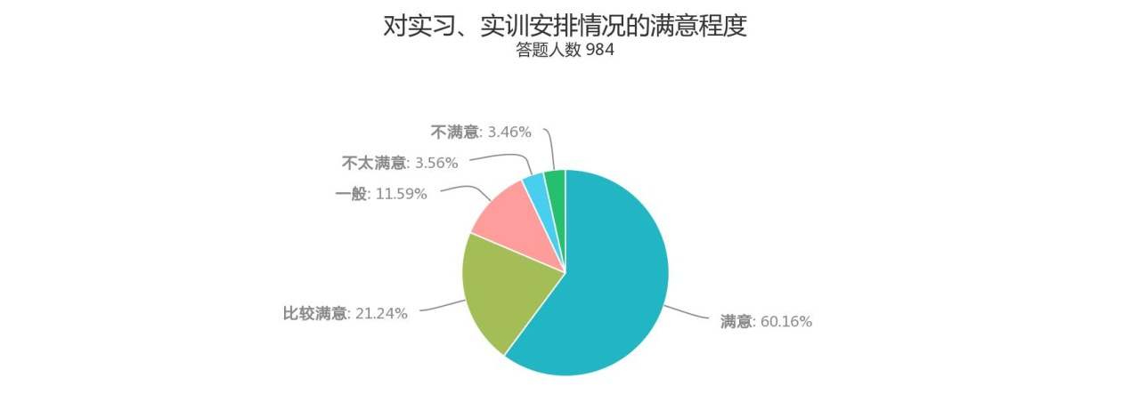

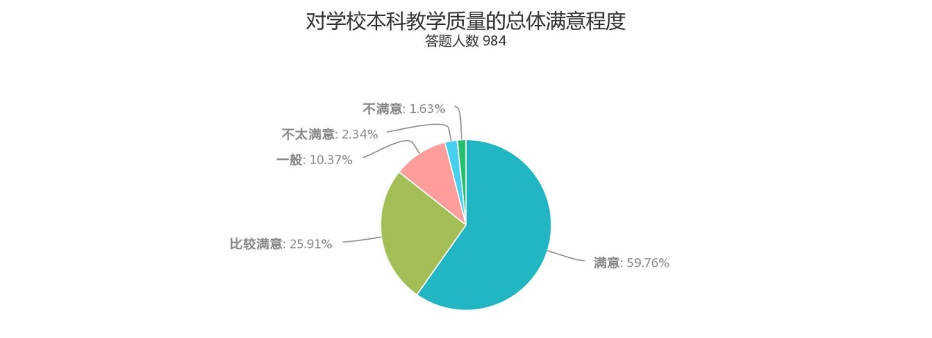

图4 对教学管理的满意程度

表5对教学管理的满意程度

|  |  |  |  |  |  |
| --- | --- | --- | --- | --- | --- |
| **2016届（样本：984）** | **满意** | **比较**  **满意** | **一般** | **不太满意** | **不满意** |
| **对课程设计安排情况的满意程度** | 60.06% | 23.27% | 11.38% | 3.15% | 2.13% |
| **对毕业设计（论文）安排、指导的情况满意程度** | 68.09% | 19.21% | 8.84% | 2.03% | 1.83% |
| **对实习、实训安排情况的满意程度** | 60.16% | 21.24% | 11.59% | 3.56% | 3.46% |
| **对学校本科教学质量的总体满意程度** | 59.76% | 25.91% | 10.37% | 2.34% | 1.63% |

**五、教学基础设施的满意程度**

教学基础设施的满意程度共设计6个问题，统计结果显示64.23%的毕业生认为学校的教室能够满足学习需要，22.26%的毕业生认为能够基本满足学习需要；56.10%的毕业生认为实验室设备及仪器能够满足学习需要，21.24%的毕业生认为能够基本满足；55.59%的毕业生认为校外实习、实训基地能够满足学习需要，21.24%的毕业生认为能够基本满足；45.53%的毕业生认为校园网络的覆盖面能够满足需求，14.33%的毕业生认为能够基本满足；57.93%的毕业生认为图书馆的资源丰富能够满足学习需求，22.15%的毕业生认为能够基本满足；53.15%的毕业生认为体育设施能够满足需求，19.21%的毕业生认为能够基本满足需求。调查结果如图5、表6所示：

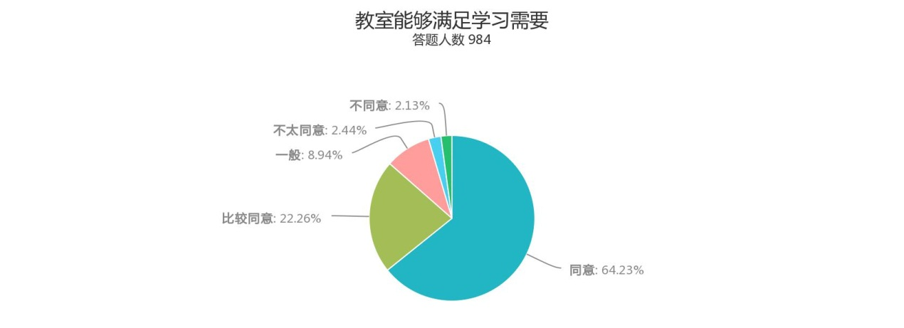

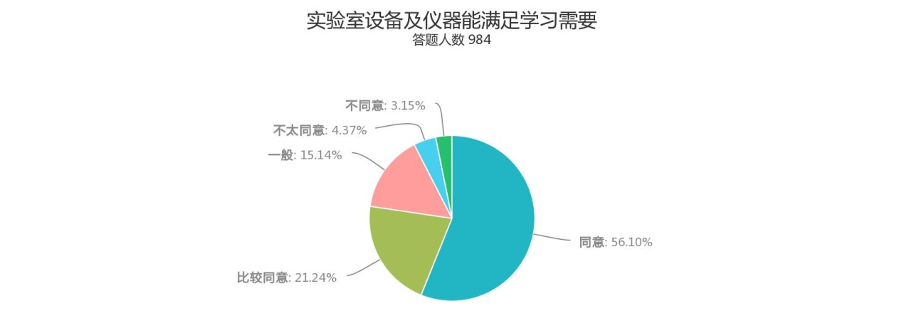

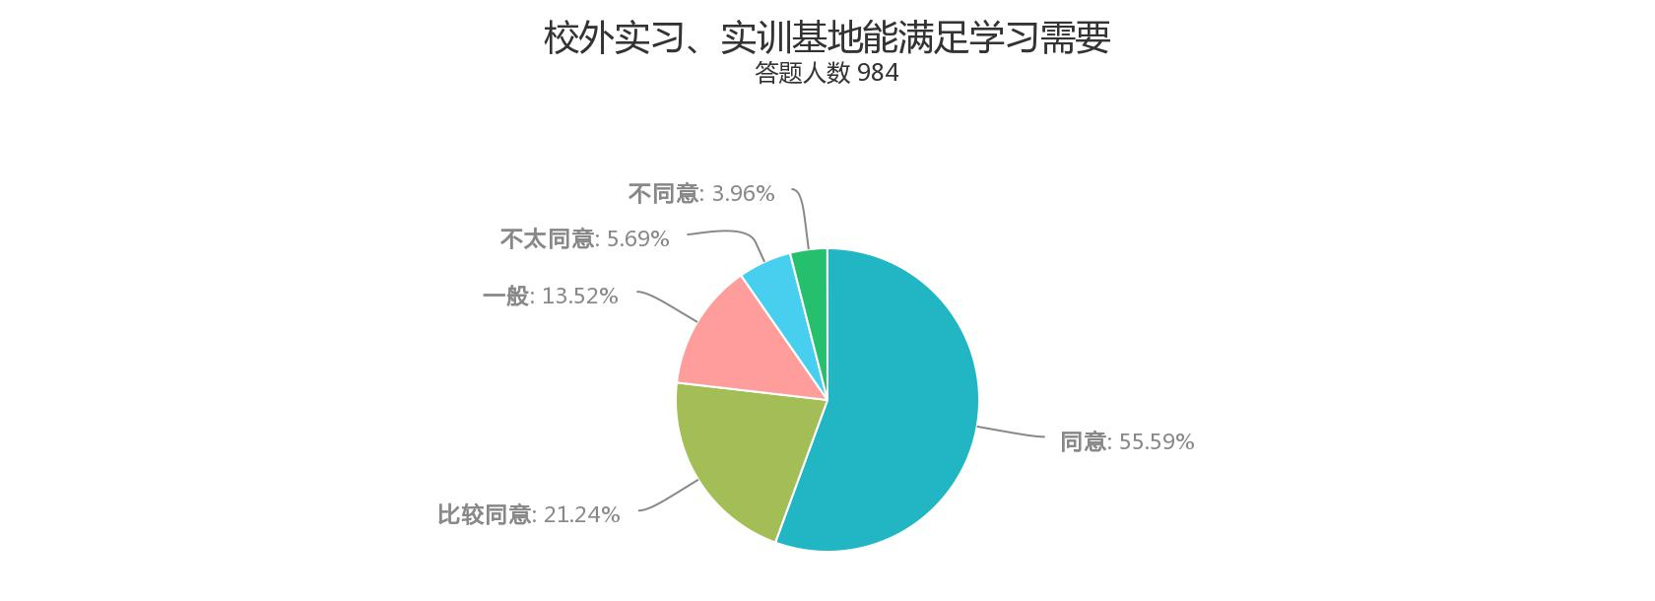

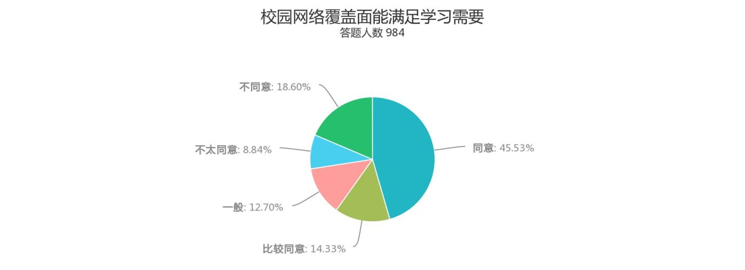

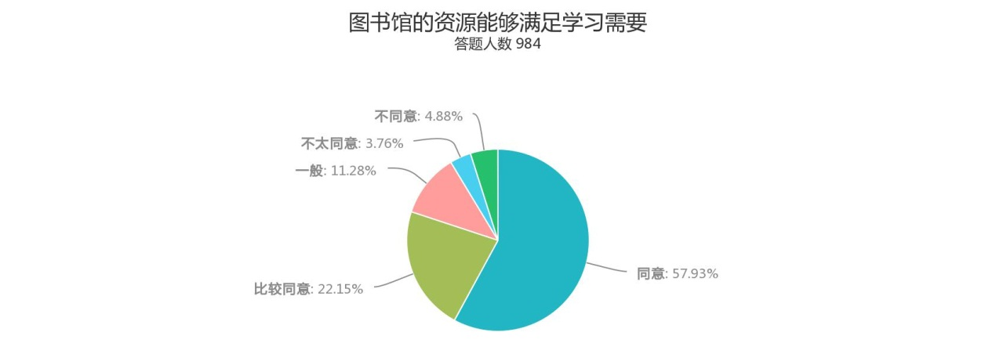

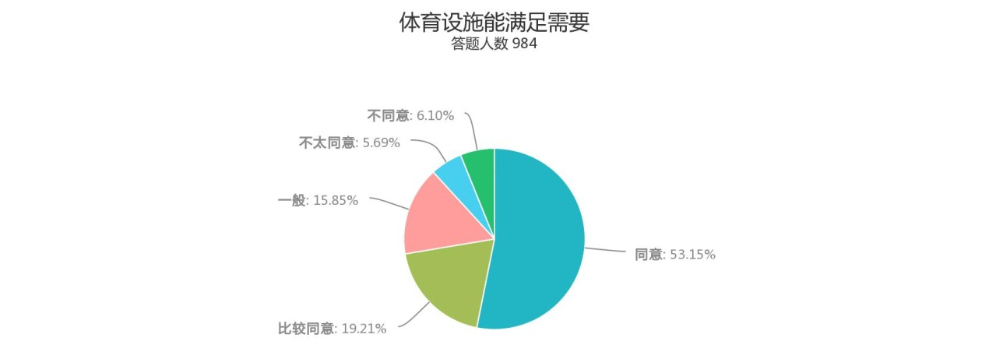

图5对教学基础设施的满意程度

表6 对教学基础设施的满意程度

|  |  |  |  |  |  |
| --- | --- | --- | --- | --- | --- |
| **2016届（样本：984）** | **同意** | **比较同意** | **一般** | **不太同意** | **不同意** |
| **教室能够满足学习需要** | 64.23% | 22.26% | 8.94% | 2.44% | 2.13% |
| **实验室设备及仪器能满足学习需要** | 56.10% | 21.24% | 15.14% | 4.37% | 3.15% |
| **校外实习、实训基地能满足学习需要** | 55.59% | 21.24% | 13.52% | 5.69% | 3.96% |
| **校园网络覆盖面能满足学习需要** | 45.53% | 14.33% | 12.70% | 8.84% | 18.60% |
| **图书馆的资源能够满足学习需要** | 57.93% | 22.15% | 11.28% | 3.76% | 4.88% |
| **体育设施能满足需要** | 53.15% | 19.21% | 15.85% | 5.69% | 6.10% |

**六、自我的满意程度**

自我的满意程度共设计6个问题，调查学生通过四年的学习，对自己目前的状态是否满意。51.73%的毕业生对自己的学习成绩满意，25.91%的毕业生比较满意；55.08%的毕业生对自己的实践动手能力满意，24.49%的学生比较满意；57.42%的毕业生对自己的沟通能力满意，25.10%的学生比较满意；60.57%的毕业生对自己的团队精神和协作能力满意，26.73%的毕业生比较满意；59.15%的毕业生对自己的分析问题、解决问题的能力满意，26.83%的毕业生比较满意；56.10%的毕业生对自己创新意识和能力满意；24.39%的毕业生比较满意。调查结果如图6、表7所示：

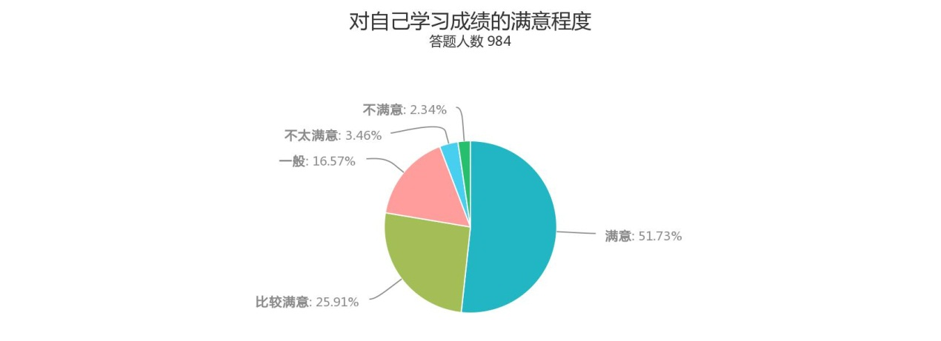

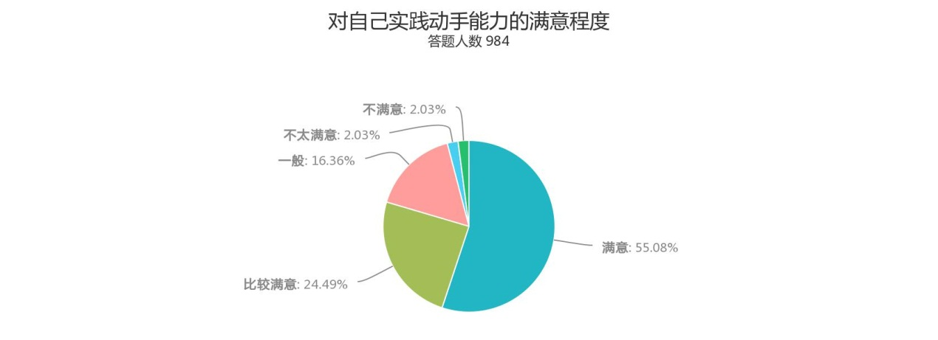

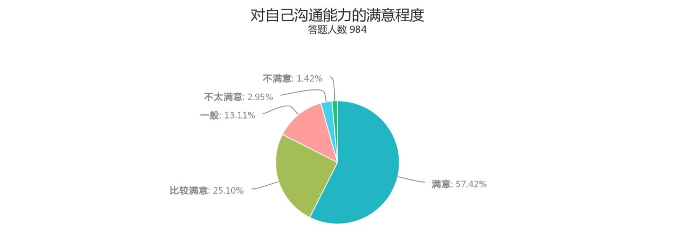

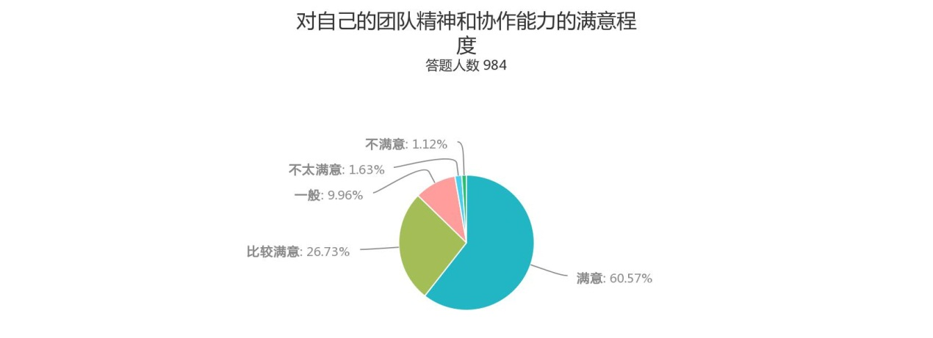

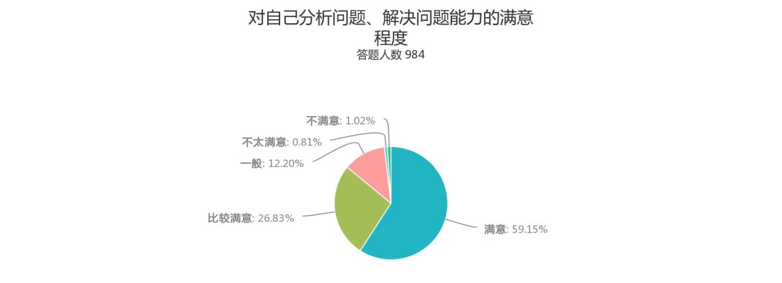

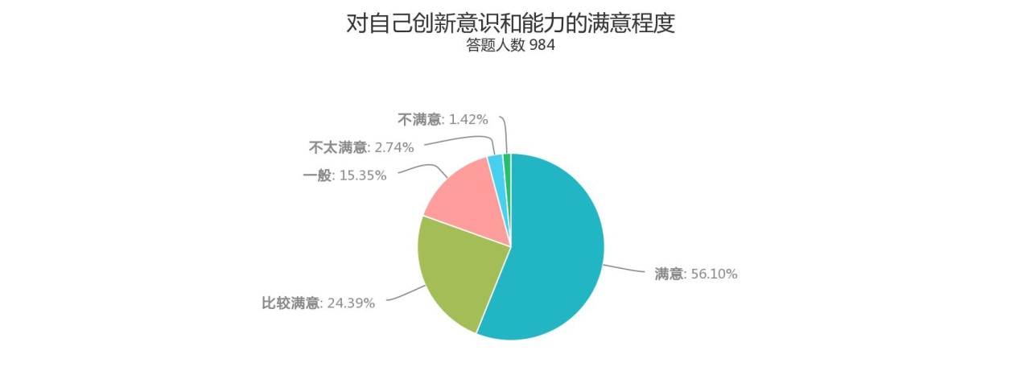

图6对自己的满意程度

表7 对自己的满意程度

|  |  |  |  |  |  |
| --- | --- | --- | --- | --- | --- |
| **2016届（样本：984）** | **满意** | **比较满意** | **一般** | **不太满意** | **不满意** |
| **对自己学习成绩的满意程度** | 51.73% | 25.91% | 16.57% | 3.46% | 2.34% |
| **对自己实践动手能力的满意程度** | 55.08% | 24.49% | 16.36% | 2.03% | 2.03% |
| **对自己沟通能力的满意程度** | 57.42% | 25.10% | 13.11% | 2.95% | 1.42% |
| **对自己的团队精神和协作能力的满意程度** | 60.57% | 26.73% | 9.96% | 1.63% | 1.12% |
| **对自己分析问题、解决问题能力的满意程度** | 59.15% | 26.83% | 12.20% | 0.81% | 1.02% |
| **对自己创新意识和能力的满意程度** | 56.10% | 24.39% | 15.35% | 2.74% | 1.42% |

**附录：**

**哈尔滨理工大学本科教学质量满意度调查问卷**

|  |  |  |  |  |  |  |  |
| --- | --- | --- | --- | --- | --- | --- | --- |
| **序号** | **题目** | | **同意** | **比较同意** | **一般** | **不太**  **同意** | **不**  **同意** |
| 1 | 经过四年的学习，对自己未来职业发展方向明确 | |  |  |  |  |  |
| 2 | 本专业的课程设置合理 | |  |  |  |  |  |
| 3 | 理论教学环节和实践教学环节安排合理 | |  |  |  |  |  |
| 4 | 了解自己所学专业的现状及发展前景 | |  |  |  |  |  |
| 5 | 所学专业与就业联系紧密 | |  |  |  |  |  |
|  | | | **满意** | **比较满意** | **一般** | **不太满意** | **不**  **满意** |
| 6 | | 对专业课程的满意程度 |  |  |  |  |  |
| 7 | | 对公共数学类课程的满意程度（未开课不用填） |  |  |  |  |  |
| 8 | | 对公共外语类课程的满意程度 |  |  |  |  |  |
| 9 | | 对公共政治类课程的满意程度 |  |  |  |  |  |
| 10 | | 对公共计算机类课程的满意程度 |  |  |  |  |  |
| 11 | | 对人文、社科、经管类选修课程的满意程度 |  |  |  |  |  |
| 12 | | 对教师本科教学责任心的总体满意程度 |  |  |  |  |  |
| 13 | | 对教师课堂教学态度的总体满意程度 |  |  |  |  |  |
| 14 | | 对教师教学效果的总体满意程度 |  |  |  |  |  |
| 15 | | 对教师课堂教学秩序管理的满意程度 |  |  |  |  |  |
| 16 | | 对课程设计安排情况的满意程度 |  |  |  |  |  |
| 17 | | 对毕业设计（论文）安排、指导的情况满意程度 |  |  |  |  |  |
| 18 | | 对实习、实训安排情况的满意程度 |  |  |  |  |  |
| 19 | | 对学校本科教学质量的总体满意程度 |  |  |  |  |  |
| 20 | | 教室能够满足学习需要 |  |  |  |  |  |
|  | | | **同意** | **比较**  **同意** | **一般** | **不太**  **同意** | **不**  **同意** |
| 21 | | 实验室设备及仪器能满足学习需要 |  |  |  |  |  |
| 22 | | 校外实习、实训基地能满足学习需要 |  |  |  |  |  |
| 23 | | 校园网络覆盖面能满足学习需要 |  |  |  |  |  |
| 24 | | 图书馆的资源能够满足学习需要 |  |  |  |  |  |
| 25 | | 体育设施能满足需要 |  |  |  |  |  |

|  |  |  |  |  |  |  |
| --- | --- | --- | --- | --- | --- | --- |
|  | | **满意** | **比较**  **满意** | **一般** | **不太**  **满意** | **不**  **满意** |
| 26 | 对自己学习成绩的满意程度 |  |  |  |  |  |
| 27 | 对自己实践动手能力的满意程度 |  |  |  |  |  |
| 28 | 对自己沟通能力的满意程度 |  |  |  |  |  |
| 29 | 对自己的团队精神和协作能力的满意程度 |  |  |  |  |  |
| 30 | 对自己分析问题、解决问题能力的满意程度 |  |  |  |  |  |
| 31 | 对自己创新意识和能力的满意程度 |  |  |  |  |  |
| 32 | 对学校的理论课程、实验课程、课程设计、实训、实习、考试、毕业设计、教师、管理人员及学校其他方面的意见、建议： |  | | | | |

**哈尔滨理工大学**

**高教研究与教学质量评估中心**

**2016年9月 15 日**

**[撰稿：张琳 审稿： 杨威]**